Nombre del Proyecto | MiniFit
QA responsable | Polet Adasme

ID Caso de Prueba | MIN-033
Nombre del caso de pruebas | Validar que el cambio de información personal del perfil se realice correctamente
Fecha | 14-11

Evidencia de Pruebas
Paso N°1 | Ingresar al inicio de sesion 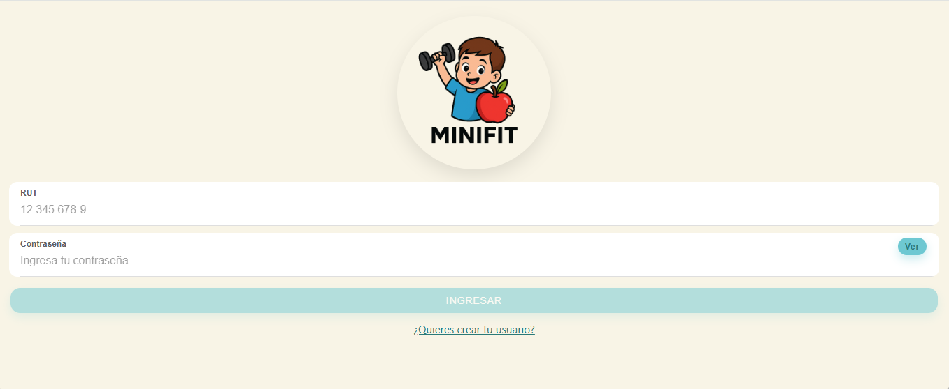  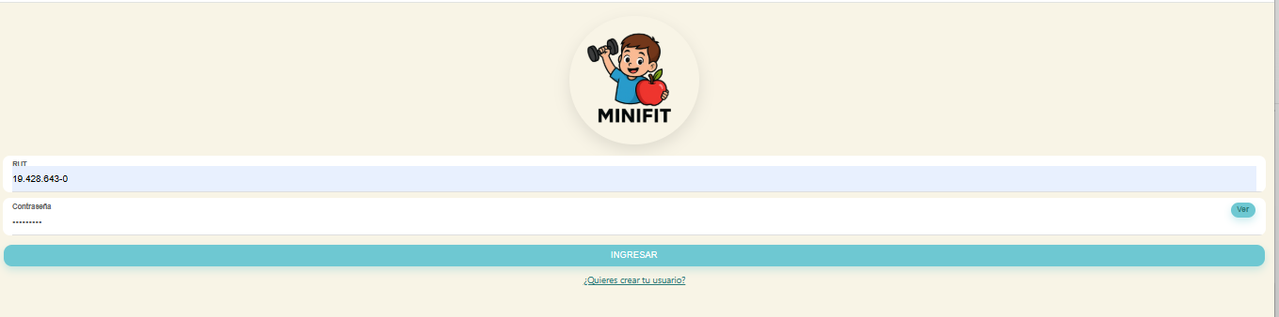
Paso N°2 | Seleccionar hijo  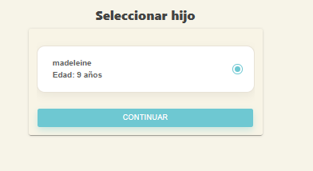
Paso N°3 | Ingresar a la hamburguesa superior izquierda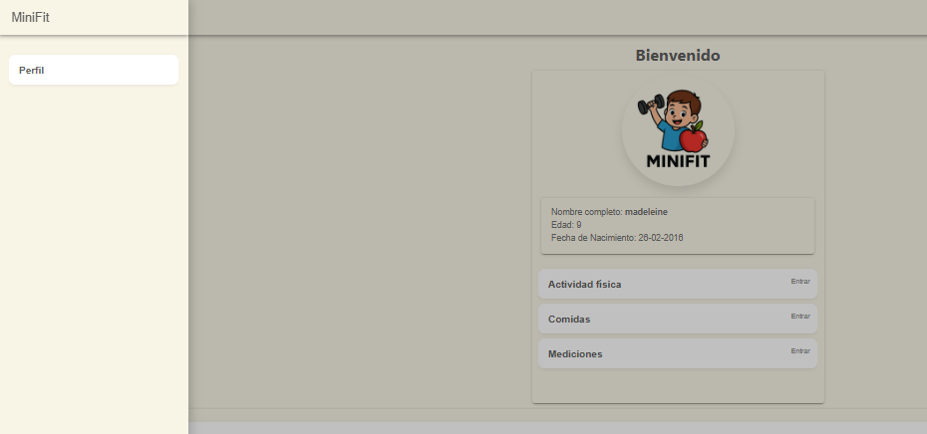
Paso N°4 | Ingresar a Perfil 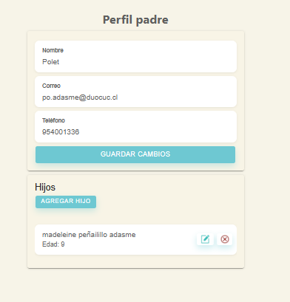
Paso N°5 | Cambiar los datos del padre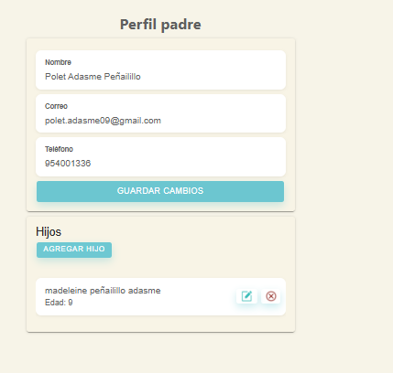
Paso N°6 | Mensaje del cambio realizado 